Александр 3.
А1. Кем является этот человек Александру 3?
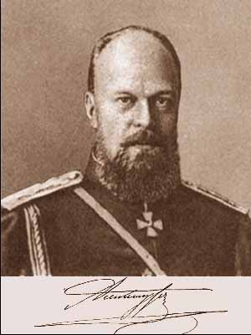
1) отцом
2) братом
3) это он сам
А2.Что означает дата 1881 для Александра 3.
1) год его рождения
2) дата покушения на его отца
3) начало его правления
А3. Для чего готовили Александра 3?
1) для наследования престола
2) для военной карьеры
3) для научной карьеры
А4. Этот человек был его учителем, наставником и советчиком; а в царствование Александра, стал обер-прокурором Святейшего Синода.
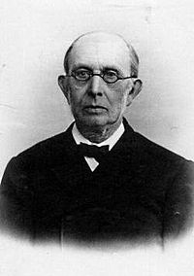
1) Качалов Н.А.
2) Катков М.Н.
3) Победоносцев К.П.
А5. Временные правила о печати 1882 г.:

1) временно отменяли цензурный контроль
2) существенно смягчали цензурную политику правительства
3) устанавливали жесткий административный контроль за периодическими изданиями.
А6. Так называемый циркуляр «о кухаркиных детях» 1887 г.:
1) запрещал принимать в гимназии детей низших социальных слоев
2) предписывал открывать в городах детские приюты
3) разрешал принимать в гимназии и университеты детей всех сословий
А7. Какие изменения произошли в области народного образования при Александре III:
1) упразднена университетская автономия
2) увеличены государственные ассигнования на университетские нужды
3) созданы специальные высшие учебные заведения для женщин
А8. «Распоряжение о мерах к сохранению государственного порядка и общественного спокойствия и проведение определённых местностей в состояние усиленной охраны» (14 августа 1881 года) предоставляло право политической полиции:
1) объявлять определенную территорию в чрезвычайном положении
2) действовать согласно ситуации, не подчиняясь администрации и судам
3) не один ответ не правильный
А9. Какие ограничения существовали для еврейского населения:
1) проживание ограничивалось «чертой оседлости»
2) запрещалось заниматься торговой деятельностью
3) запрещалось открывать синагоги
А10. В составе Антанты вместе с Российской империей входили:
1) Англия и Австрия
2) Франция и Венгрия
3) Англия и Франция

